吉首大学实验室与设备管理中心

实设通2014[02]号
关于做好2013-2014学年度第二学期实验室与设备管理
工作周历的通知

各学院及相关单位：
2013—2014学年度第二学期实验室与设备管理工作周历现已制定完毕，为了做好下学期各项工作，请各单位以《2013—2014学年度第二学期实验室与设备管理工作周历》为依据，根据本单位实际情况，制定相应工作计划，确保我校实验室建设、实验教学与改革、设备管理等工作有序开展。
特此通知。

附件：《2013—2014学年度第二学期实验室与设备管理工作周历》

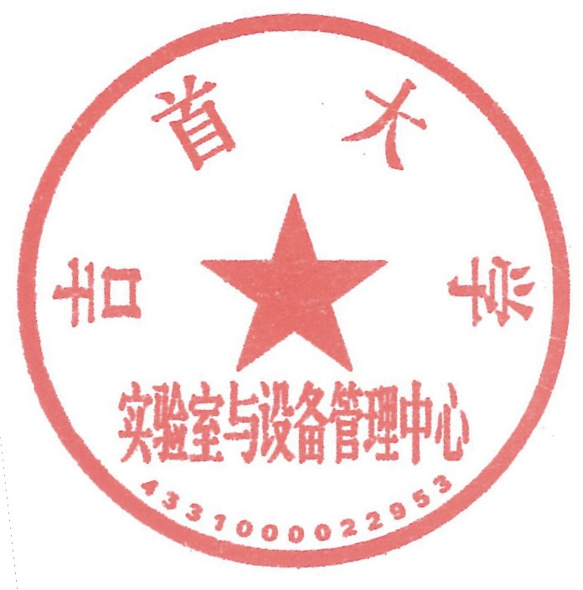

实验室与设备管理中心
二0一四年二月二十四日

2013—2014学年度第二学期实验室与设备管理工作周历
周 次 | 工作内容
开学前1周  2.19-2.22 | - 1、开学各项实验教学准备工作  2、召开实验教学院长会议，布置实验教学工作
第1周  2.23-3.1 | 1、实验室检查，发放实验教学相关材料  2、组织各学院做好2013-2014学年第二学期实验教学计划表、实验课表及实验开课情况统计表上报及录入工作  3、公共上机、学院互开实验教学课程的组织与安排  4、做好各机房检查和维修工作
第2周  3.2-3.8 | 1、组织论证编撰“吉首大学实验室一览”  2、跟踪检查2013年中央财政支持地方高校发展专项资金项目环境改造及设备供货调试工作  3、发动布置各科室根据自身职能，深入教学一线开展不同形式的调查研究
第3周  3.9-3.15 | 1、组织全校常规实验教学检查  2、组织张家界校区相关单位做好张家界校区实验大楼功能布局设计方案  3、组织相关单位做好砂子坳校区综合实验大楼内部装修设计工作
第4周  3.16-3.22 | 1、组织相关单位申报2014年湖南省大学生创新训练中心  2、启动“六个一”工程建设试点  3、汇总调研结果，探讨中心落实群众路线教育实践活动突出问题和解决方案
第5周  3.23-3.29 | 1、各项常规实验教学管理制度规范化调研论证  2、组织开展吉首大学第二届教师“现代教育技术应用竞赛”初赛  3、全国计算机等级考试
第6周  3.30-4.5 | 1、组织校内2010-2013年中央财政支持地方高校发展专项资金项目效益评估  2、组织开展2014年实验教学改革研究项目评审立项工作  3、组织开展虚拟仿真实验教学中心建设申报工作  4、开展数字资源汇聚试点  5、“吉首大学数字教学公共平台”宣传推广
第7周  4.6-4.12 | 1、组织开展2014年独立设置实验课程项目申报工作  2、组织实验室综合管理系统使用培训工作
第8周  4.13-4.19 | 1、组织开展2012年实验教学改革研究项目结题评审工作和2013年实验教学改革研究项目中期检查工作。  2、“现代教育技术应用”技术支持与培训  3、2013年中央财政支持地方高校发展专项资金项目验收评估
第9周  4.20-4.26 | 1、修订和完善实验室建设与实验教学管理相关管理制度  2、组织开展实验室工作人员交流座谈
第10周  4.27-5.3 | 1、检查我校两个省级专业类大学生创新训练中心建设情况  2、组织全校师范生教育技术应用技能竞赛
第11周  5.4-5.10 | 1、组织编制2014年中央财政支持地方高校发展专项资金项目经费预算说明  2、期中实验教学检查
第12周  5.11-5.17 | 1、开展2014年实验室开放基金项目申报立项及2013年实验室开放基金中期检查等工作  2、湖南省计算机应用水平等级考试  3、组织参加2014年高教仪器设备展示会
第13周  5.18-5.24 | 1、组织编撰2014年中央财政支持地方高校发展专项资金项目实施方案  2、2014－2015学年度第一学期“现代教育技术”课程教学计划编写、审核及任务安排
第14周  5.25-5.31 | 1、组织做好砂子坳校区综合实验大楼搬迁准备工作
第15周  6.1-6.7 | 1、组织进行教师“现代教育技术应用”竞赛复赛  2、组织实施2014年中央财政支持地方高校发展专项资金项目环境改造
第16周  6.8-6.14 | 1、编制下学期实验课程安排表  2、中心群众路线教育实践活动总结
第17周  6.15-6.21 | 1、各单位上报核对2013-2014年度实验室信息统计数据  2、组织进行教师“现代教育技术应用”竞赛决赛
第18周  6.22-6.28 | 1、实验教学课程期末考察与考核  2、实验室安全卫生检查
第19周  6.29-7.4 | 1、各类材料整理  2、期末实验教学总结工作

